Инструкция для прохождения тестирования (Приложение 1)

Работа в тестирующем модуле:
После запуска программы необходимо выбрать тест для прохождения.
Для начала тестирования нужно зайти в меню Тест-Начать тест или нажать клавишу F5 на клавиатуре.
В начале теста выводится окно приветствия-регистрации: введите ФИО, класс. 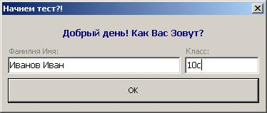
После ввода данных нужно нажать кнопку OK и перейти к ответам на вопросы теста.
После выбора правильного варианта (вариантов)ответа для перехода к следующему вопросу нужно нажать кнопку Дальше внизу окна.
В конце теста на экран будет выведено окно с результатами (краткими либо подробными).

